NATJEČAJ ZA UPIS UČENIKA U PRVI RAZRED U ŠKOLSKOJ GODINI 2026./2027.

II GIMNAZIJA - SPLIT
Klasa: 602-02/26-06/02
Ur.broj: 2181-168-26-01
Split, 2. lipnja, 2026.

Na temelju članka 22. stavka 7. Zakona o odgoju i obrazovanju u osnovnoj i srednjoj školi (NN 87/08, 86/09, 92/10, 105/10, 90/11, 16/12, 86/12, 94/13, 152/14, 07/17, 68/18, 98/19, 64/20, 151/22, 155/23, 156/23.) i sukladno točkama IX., X. i XI. Odluke o upisu učenika u I. razred srednje škole u školskoj godini 2026./27.

II GIMNAZIJA - SPLIT
Nikole Tesle 10
objavljuje
NATJEČAJ
za upis učenika u prvi razred u školskoj godini 2026./2027.

Ovim natječajem utvrđuje se postupak i način upisa učenika, broj upisnih mjesta u razrednim odjelima prvih razreda, rokovi za prijavu i upis te ostali uvjeti i postupci za upis učenika u I. razred u šk. god. 2026./27.

Program: jezična gimnazija
Broj učenika: 156
Broj razreda: 6
Prvi strani jezik: Engleski jezik
Drugi strani jezik: jedan jezik po izboru učenika (Njemački, Talijanski, Francuski jezik)
Fakultativni program/treći strani jezik: Francuski, Španjolski i Švedski jezik
Izborni predmet: Vjeronauk ili Etika
Popis predmeta posebno važnih za upis (VII. i VIII. razred O.Š.): Hrvatski jezik, Matematika, Strani jezik, Povijest, Geografija
Popis predmeta posebno važnih za upis (po izboru škole): Biologija
Natjecanja iz predmeta po izboru škole: Biologija
Datum provjere znanja prvog stranog jezika za učenike koji ga u osnovnoj školi nisu učili:
- 29.06.2026. g./ponedjeljak/ u 9.00 sati
Za učenike s teškoćama u razvoju:
- 29.06.2026. g./ponedjeljak/ u 9.00 sati

Rokovi za upis učenika u I. razred: sukladno točkama IX, X. i XI. Odluka o upisu učenika u 1. razred srednje škole u školskoj godini 2026./27. nalazi se na sljedećoj poveznici: https://narodne-novine.nn.hr/clanci/sluzbeni/2026_05_56_701.html

Konačne ljestvice poretka bit će objavljene 7. srpnja 2026. godine, a rok za dostavu potpisanog obrasca o upisu u I. razred srednje škole (upisnice) kao i dokumenata koji su uvjet za upis u određeni program obrazovanja je od ponedjeljka, 7. srpnja 2026. do srijede, 9. srpnja 2026.g.

ZAPRIMANJE UPISNE DOKUMENTACIJE:
U utorak i srijedu, 7. i 8. srpnja 2026., u vremenskome periodu od 8:00 do 16:00 isključivo roditelj/skrbnik treba poslati e-mail u kojem navodi:
Primatelj: upisidrugagimnazija@gmail.com
Predmet: IME I PREZIME UČENIKA
Sadržaj: kontakt broj mobitela ili telefona roditelja/skrbnika
Privitci: upisnica, suglasnost i uplatnica u iznosu od 30 € te eventualno dokumenti o dodatnim bodovima (niže detaljno objašnjeno).

PRIVITCI – detaljno:
l . Skenirana ili fotografirana ispunjena i potpisana upisnica koja treba biti ispisana isključivo sa stranice www.upisi.hr. Potrebno je pažljivo provjeriti koje su rubrike, nakon ispisa, ostale neispunjene podacima iz sustava te ih čitko ispuniti i potpisati se.
2. Skenirana ili fotografirana ispunjena i potpisana suglasnost za korištenje osobnih podataka koja školi omogućuje, između ostaloga, i objavu popisa učenika po razrednim odjeljenjima na mrežnim stranicama škole. Obrazac za suglasnost možete naći ovdje
3. Skenirana uplatnica kao dokaz o izvršenoj uplati u svrhu naknade za povećane troškove obrazovanja (uplatnicu u iznosu od 30,00 €).
4. Skenirani ili fotografirani dokumenti o dodatnim bodovima ukoliko je učenik na njih ostvario pravo. Iznimno, ne treba dostavljati potvrdu ako se radi o:
*natjecanjima iz znanja (Agencija za odgoj i obrazovanje)
*sportskim natjecanjima (Hrvatski školski sportski savez)

Primjer uplatnice za plaćanje upisnine
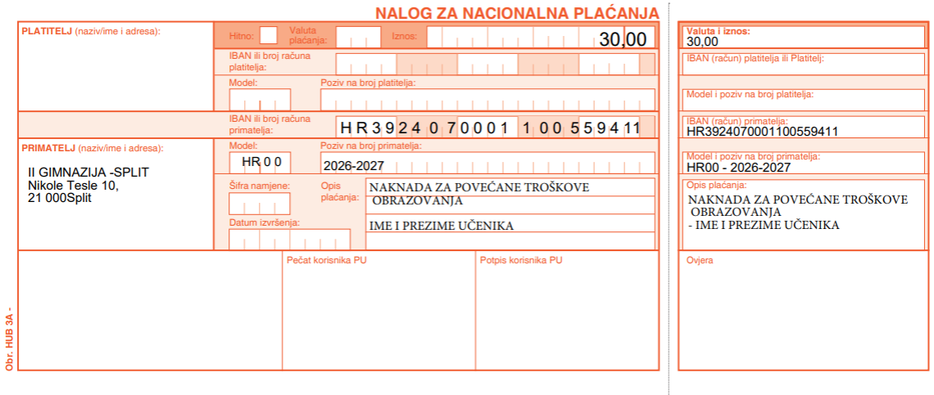
NAPOMENA:
U iznimnim okolnostima (kad elektroničkim putem nije moguće dostaviti dokumentaciju) roditelj/skrbnik navedenu dokumentaciju može donijeti u školu osobno u četvrtak 9. srpnja 2026. od 17:00 do 19:00 u ured ravnateljice na prvom katu škole.

PREDSTAVLJANJE ŠKOLE
Sve informacije o našoj školi pogledajte na:
Web: www.drugagimnazija.hr
Facebook: https://www.facebook.com/p/II-gimnazija-Split-100076060777392/

Instagram: https://www.instagram.com/drugagimnazija st/
Tik - tok: https://www.tiktok.com/@drugagimnaziia_ st

Ravnateljica: Ivanka Kovačević, prof.

